Brandsäkerhet
Eldningsregler
- Eld får aldrig lämnas utan uppsikt. Den som tänder en eld är ansvarig för att den släcks. Säkerställ att elden är helt släckt och att det inte finns glöd kvar (blötlägg gärna eldstaden).
- Eldning får endast förekomma i iordningsställda eldstäder (i scoutkök, på lägerbålsplatser etc.).
- Eldstäder i scoutkök ska vara upphöjda från marken och marken under ska vara fri från brännbart material (ingen ved, torrt gräs etc.).
- Eldstäder vid t.ex. lägerbålsplatser ska vara avgränsade med en jordkant eller liknande runt hela eldstaden så att elden inte kan spridas utanför det avsatta området.
- Vid alla eldstäder ska det finnas minst 2 hinkar vatten eller en handbrandsläckare (vatten, skum eller 6 kg pulver). Till hinkarna ske det finnas ett tillbehör att sprida/stänka vatten med (ruska, vattenkanna med strilmunstycke eller liknande). Dessutom ska det vid alla eldstäder finnas en brandfilt.
- 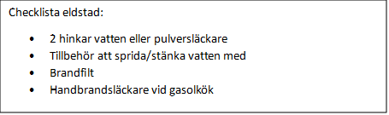Vid gasolkök ska det finnas en handbrandsläckare (minst 6 kg pulver).

Brandsäkerhet i tält för boende
Gasolkök, spritkök, fotogenlyktor och fotogenkök är absolut förbjudet att använda i boendetälten då risken för brand är stor.
Kamin avsedd att användas i boendetält typ militär/tentipi får användas under stor försiktighet och bara om väderförhållandena gör det nödvändigt. Iakttag stor försiktighet! Det ska vid eldning finnas ständig brandvakt tillgänglig samt att brandvakten har tillgång till brandfilt och en hink med vatten. Om brandvakten behöver lämna tältet av någon anledning måste elden vara släckt innan den går ut eller om en annan vakt ta över vakten.
Eldningsförbud
Om länsstyrelsen eller kommunen utfärdat eldningsförbud är det inte tillåtet att laga mat över öppen eld eller att tända eldar vid t.ex. lägerbål. Det innebär att ingen eldning i grillar, spisar, tunnor eller scoutkök är tillåten. Vid varmt och torrt väder då eldningsförbud råder eller kan komma att införas måste scoutkårerna planera för att kunna laga mat på gasolkök eller spritkök.
Vid utfärdande av eldningsförbud kan länsstyrelsen eller kommunen undanta eldning på iordningställda grill- och eldplatser från förbudet. Med detta avses plats som är avgränsad med obrännbart material (till exempel betongkonstruktion eller stensättning) samt en bred markyta med grus eller annat icke brännbart material runt grillplatsen. Om denna typ av grill-/eldplats ska användas ska säkerhetsgruppen kontrollera eldplatsen innan användning sker.
Se mer information om eldningsfrbud och möjlighet att söka dispens från eldningsförbud i avsnittet Eldningsförbud och möjlighet till dispens från eldningsförbud.
Utformning av lägerområdet
(nedanstående gäller även funktionärs- och gästförläggning)
- Avståndet mellan två tält ska vara minst 3 meter (från tältduk till tältduk, tältlinor räknas inte). Samma avstånd gäller mellan tält och scoutkök. Tänk på att samma avstånd gäller även till grannkårens tält och scoutkök!
- Avståndet mellan tält och eldstäder ska vara minst 8 meter. Avståndet mäts från eldstaden oavsett om den är fristående eller en del av ett scoutkök. Tänk på att samma avstånd gäller även från grannkårens scoutkök!
- Tält och vindskydd för boende får inte byggas ihop med scoutkök där eldstad finns.
- Eldstäder för matlagning skall helt rymmas inom 3 m från körväg.
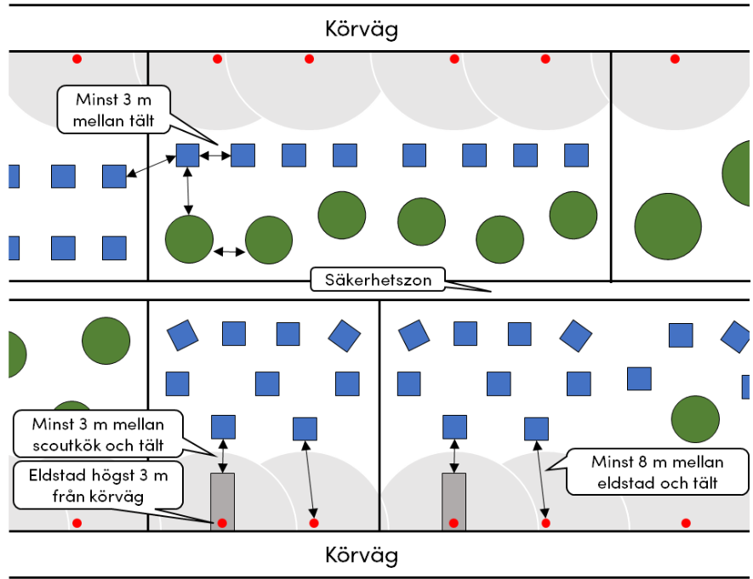
Körvägarna på lägerområdet (som också utgör brandgator) ska vara minst tre meter breda. Vägarna bör utformas så att det antingen går att mötas på vägen (minsta bredd 4-5 m) eller så att det går att köra in och ut från olika håll. Körvägarna och säkerhetszonen i bakkant på tomterna får inte blockeras.
Inget tält bör ligga på större avstånd än 25 meter från farbar körväg eller mark. Vissa tomter är större och då tillåts undantagsvis större avstånd mellan tält och farbar körväg eller mark.
Alla patrull-/byområden och vägar ska ha unika beteckningar så att räddningspersonal lätt kan orientera sig på området vid nödlägen. Märk gärna upp kårens område med kårnamn och tomtnummer.
Avståndet mellan två campingfordon eller mellan ett campingfordon och ett tält bör vara minst 4 meter. Med campingfordon menas husvagn eller husbil inklusive eventuellt förtält eller liknande. Husvagnar, husbilar och bilar skall placeras så att de är lätta att dra ut/flytta i händelse av brand, för att hindra brandspridning. Husvagnar ska ha dragkrokar vända ut mot körväg.
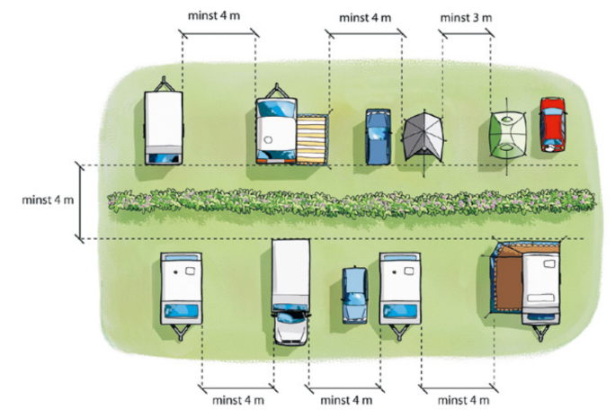
Brandfarliga vätskor och gaser
Förvara alltid brandfarliga vätskor i väl märkta plast- eller metallbehållare med tättslutande lock. Förvara aldrig brännbar vätska i direkt solljus, i anslutning till spisar/eldstäder eller i tält. Behållare för brännbar vätska bör förvaras i en patrullkista eller liknande i anslutning till matlagningsplats. Gasolflaskor ska märkas ut med skylt.
Kontakta Säkerhetsgruppen för förvaring av större mängder (>20 liter) brandfarlig vätska eller gas (T-sprit, bensin, gasol m.m.). Utrymme för förvaring av större mängder brandfarliga vätskor eller gas ska märkas ut med skylt. I anslutning till utrymmet ska det också finnas en handbrandsläckare (pulver, minst 6 kg).
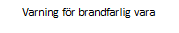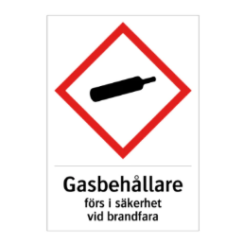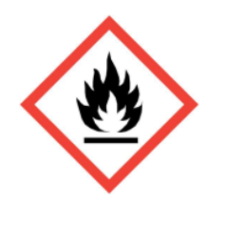
För funktionärsorganisationens användning av brandfarliga vätskor och gaser gäller följande mängder som övre gräns (ej tillståndspliktig mängd) vid publika evenemang:
- Brandfarliga gaser: Utomhus 60 liter, inomhus 2 liter
- Extremt brandfarliga eller brandfarliga aerosoler: 100 liter
- Brandfarliga vätskor med flampunkt högst 60 grader C: 100 liter
- Dieselbränsle, dieselolja, lätt eldningsolja eller gasolja, inklusive syntetiskt tillverkade produkter med flampunkt högre än 60 grader C: 10 000 liter
Brandsäkerhetsregler för större tält och byggnader¹
Med större tält avses tält avsedda att användas av fler än 30 personer. T.ex. samlingstält, tält för service, information, matutlämning etc.
Ansvar
Det åligger den som ansvarar för verksamheten i en lokal (i ett större tält eller byggnad) att nedanstående regler beaktas innan den tas i bruk. Samråd kring dessa regler kan ske med Säkerhetsgruppen.
Eld
Fotogenlyktor, fotogenvärmare, gasolkök, spritkök etc. får inte användas i tält då det är lätt att de kommer i kontakt med brännbart material.
Brandvarnare
I alla större tält (avsedda att användas för fler än 30 personer) och byggnader som används för någon typ av boende skall det finnas brandvarnare eller automatiskt brandlarm. Brandvarnare tillhandahålls och sätts upp av Säkerhetsgruppen.
Handbrandsläckningsredskap
Handbrandsläckare skall finnas i alla större tält och byggnader där samlingar skall ske. I alla byggnader som används för någon typ av förläggning skall det finnas handbrandsläckare. Alla tält och byggnader med centrala funktioner (kök, matförråd etc.) skall förses med handbrandsläckare. Brandsläckare tillhandahålls och sätts upp av Säkerhetsgruppen.
Utrymningssäkerhet i större tält och byggnader
Grundkriteriet för utrymningsvägar är att det från alla lokaler skall finnas två av varandra oberoende utrymningsvägar.
Utgångarna i samtliga byggnader som används för någon typ av förläggning skall förses med vägledande markeringar för utrymningsvägar.
Utrymningssäkerhet för samlingslokaler och samlingstält avsedda för fler än 150 personer
Kraven på antalet utrymningsvägar i en samlingslokal och samlingstält baseras på hur många människor som får vara i lokalen. Följande regler gäller enligt Boverket i samlingslokaler avsedda för fler än 150 personer:
- Det ska finnas minst två av varandra oberoende utrymningsvägar (dörrar eller öppningar i tält).
- Den fria bredden i varje utrymningsväg ska vara minst 1,20 meter.
- Den totala fria bredden av samtliga utrymningsvägar ska vara minst 1,00 meter per 150 personer.
- Om den bredaste utrymningsvägen blockeras bör de andra utrymningsvägarna tillsammans maximalt kunna utrymma 300 personer per meter fri dörrbredd.
- Samlingslokaler för fler än 600 personer bör ha minst tre utrymningsvägar.
- Samlingslokaler för fler än 1 000 personer minst fyra utrymningsvägar.
- Gångstråk fram till nödutgången bör ha en fri bredd på minst 0,9 meter.
Säkerställ att:
- utrymningsvägarna är skyltade.
- utrymningsvägarna är fria från hinder.
- eventuella dörrar eller motsvarande i gångvägar eller utgångar är öppningsbara utåt i utrymningsriktningen och lätta att öppna.
- det alltid finns hög beredskap att öppna utrymningsvägarna vid en nödsituation.
Det högsta antalet personer som samtidigt får vistas i samlingslokaler eller samlingstält skall framgå av en skylt som hänger i anslutning till ingången. Den som ansvarar för verksamheten i lokalen ansvarar också för att högsta tillåtna antalet personer i en lokal inte överskrids.
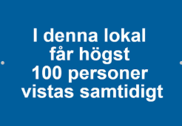
Exempel på utformning av skylt.
Högsta antalet personer som samtidigt får vistas i en samlingslokal eller ett samlingstält kan beräknas enligt följande:
Då sittplatser är placerade i rader bör det största personantalet räknas efter 1,25 person/m² nettoarea. Om både stående och sittande publik förekommer bör det största personantalet räknas efter 1,7 person/m² nettoarea.
Det fria passagemåttet mellan stols-/bänkrader bör vara minst 0,45 m. Gångväg med sittplats på båda sidor bör ha en minsta bredd av 1 meter. Gångväg med sittplats på en sida bör ha en minsta bredd av 0,8 meter.
Säkerhetsgruppen kan hjälpa till med beräkningen och att skylten kommer på plats.
Vid allmänna sammankomster och offentliga tillställningar ska samlingstält som är avsedda för fler än 150 personer vara besiktigade och godkända av ackrediterat besiktningsorgan (bland annat med avseende på tältdukens svårantändlighet). Kopia på besiktningsintyg/godkännande måste finnas tillgängligt hos platsgruppen.
Kravet på att samlingstält som är avsedda för fler än 150 personer ska vara besiktigade och godkända gäller formellt inte lägret Större 2024 då det inte räknas som en allmän sammankomst eller offentlig tillställning enligt Ordningslagen (1993:1617). Bestämmelserna (avseende tältdukens brandmotstånd, tältets bärförmåga och utrymningssäkerhet) bör dock fungera som en rekommendation vid val av samlingstält att använda vid lägret².
Om samlingstält utan besiktningsintyg/godkännande eller av äldre modell kommer att användas ska brandsäkerheten och utrymningssäkerheten kompenseras och säkerställas enligt nedan:
- Förvara inget lättantändligt material nära tältduken.
- Ingen hantering av öppen eld, stearinljus, fotogenlyktor eller liknande får ske i tältet.
- Öppna upp extra mycket utrymningsvägar (ta t.ex. bort tältsidor).
- Eventuell avdelning av tältet i mindre delar ska ske med svårantändligt material.
- Säkerställ att alla delar av tältet lätt kan utrymmas direkt till det fria via egna utrymningsvägar.
Krav på material
Material för golvbeläggning, mellanväggar och innertak etc. i större tält skall vara av typen "svårantändligt material".
Brandsyn
Alla tält och byggnader som ska användas för samlingar, förläggning och centrala funktioner (kök, matförråd etc.) kommer under förlägret att besiktas av Säkerhetsgruppen med avseende på ovanstående regler.
Övrig släckutrustning på lägerområdet
Brandskåp/lådor
Varje brandskåp kan förslagsvis ha (2 pulversläckare, 2 brandfiltar, en 200 liters vattentunna, 2 hinkar).
Brandfordon
På lägerområdet finns två mobila brandfordon i form av fyrhjuling och släpvagn. Dessa ska kunna nå hela lägerområdet för att kunna påbörja en släckning.
Utrustning på fordonen:
- Två IBC vattentankar på 1 000 liter vatten per tank.
- En bensindriven pump med en kapacitet på 100 liter i minuten.
- Ett strålrör för att spruta vatten.
- En 25 meter lång slang mellan strålrör och vattenpump.
- En 5 meter lång slang mellan vattenpump och vattentank.
- Tre stycken, 6 kilos, pulversläckare per fordon.
- Tre stycken brandfiltar per fordon.

